**SGBD-Clínica de Ginecologia e Obstetrícia**

**1º Entrega: Proposta de Projeto**

**Análise de Requisitos**

**Diagrama Entidade-Relação**

**Modelo Relacional**

Filipe Pires, 85122

João Alegria, 85048

LEI – 2º Ano – 2º Semestre 03/2018

**Metodologia de Levantamento de Requisitos**

Para fazer o levantamento de requisitos o nosso grupo teve que, em primeiro lugar, consultar a nossa cliente para saber a visão dela sobre o projeto, possíveis requisitos já pensados e funcionalidades que são chave para o funcionamento da plataforma.

Com essa informação, optámos por envergar por um uma metodologia de levantamento de requisitos *user centered*, isto é, focando o nosso esforço em produzir algo que o utilizador realmente necessita. Para isso elaborámos uma persona, uma identidade fictícia que representa bem os utilizadores alvo. Com base nessa personagem, encontramos os cenários principais de uso do sistema, fazendo uma narração dos mesmos, depois desses cenários obtidos procedemos ao levantamento de requisitos desses mesmos cenários, obtendo assim exatamente as funções principais que os utilizadores alvo mais pretendem.

Portanto, neste projeto, optou-se por fazer o levantamento de requisitos diretamente dos cenários gerados a partir da persona representante dos utilizadores alvo, obtendo assim um sistema fiel às intenções e objetivos de uso dos clientes finais e acabando por ser uma maneira simples e eficiente de o fazer.

**Persona**

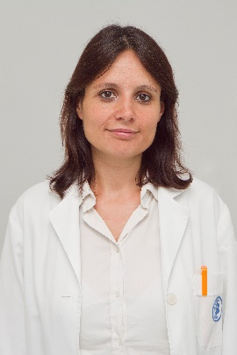Fernanda é doutora no Hospital Infante D. Pedro, em Aveiro, há mais de 20 anos, sendo responsável por uma grande parte dos partos que ocorrem no estabelecimento e tendo muito gosto no trabalho que exerce. Com 46 anos, Fernanda não só trabalha no Hospital como também é dona de um consultório de Ginecologia e Obstetrícia no centro de Aveiro. Durante os seus primeiros anos de carreira, a gestão dos dados de cada paciente era feito manualmente com o auxílio de uma secretária qualificada, consumindo muito do tempo de trabalho de ambas as profissionais.

No entanto, com o passar dos anos e o aumento de processos clínicos a documentar, tornou-se inevitável transferir todos os dados relativos ao seu consultório para formato digital. Recorrendo a ferramentas de livre utilização, Fernanda sente que a transição foi menos dolorosa do que imaginava. Ao descobrir novas ferramentas, a doutora ganhou entusiasmo em relação às funcionalidades que passou a ter e que antes não tinha, e procurou aumentar o seu conforto na utilização das tecnologias que tantos benefícios lhe trouxeram.

Contudo, como todas as ferramentas (principalmente as sem custos adicionais), Fernanda encontrou várias limitações na aplicação de gestão de dados do consultório. Foi então que se apercebeu de que teria grandes vantagens em ter uma base de dados personalizada à sua profissão.

**Cenários de Uso**

Um dia normal de trabalho para a Fernanda passa por, chegando ao consultório, iniciar o seu computador e ter acesso instantâneo ao sistema.

Como superutilizadora, a doutora quer ter controlo total sobre o sistema, podendo por isso definir as passwords da(s) sua(s) secretária(s) e a sua própria, assim como ter prioridade de acesso aos dados caso se encontrem assistentes a atualizar algum paciente em simultâneo, a Fernando, visto que, em princípio, tem a informação mais correta.

Fernanda necessita de um sistema robusto, e para isso quer que as suas assistentes tenham apenas acesso aos dados pessoas dos clientes, podendo adicionar, atualizar e remover pacientes, enquanto que Fernanda, como médica e entidade com mais poder, tem acesso não só aos dados pessoais (e à sua edição), como também aos dados clínicos de cada paciente, sendo a única que pode editar, atualizar e ter acesso a estes últimos.

Fernanda necessita também que o sistema seja o mais intuitivo possível, assim como extensível, visto que novas funcionalidades podem vir a ser necessárias e novos funcionários podem vir a ser contratados para o seu consultório.

**Requisitos Recolhidos**

Depois de definido o cenário principal, a recolha de requisitos torna-se mais fácil visto aparece da observação direta. Apresentamos a seguir o resultado desta análise:

* Acesso garantido ao sistema sempre que computador ligado
* Controlo e gestão sobre informação dos trabalhadores da clínica
* Existência de dois perfis de acesso ao sistema, bem diferenciados
* Existência de um perfil superutilizador, que tem controlo sobre todo o sistema, inclusive o outro perfil
* Capacidades de adição, atualização e remoção de pacientes
* Controlo de acesso a informação dos pacientes de acordo com cada perfil
* Visibilidade do estado do sistema
* Compatibilidade com um sistema operativo desktop
* Segurança de acesso ao sistema através de uma autentificação
* Garantia de atualização instantânea dos dados
* Garantia da integridade dos dados existentes

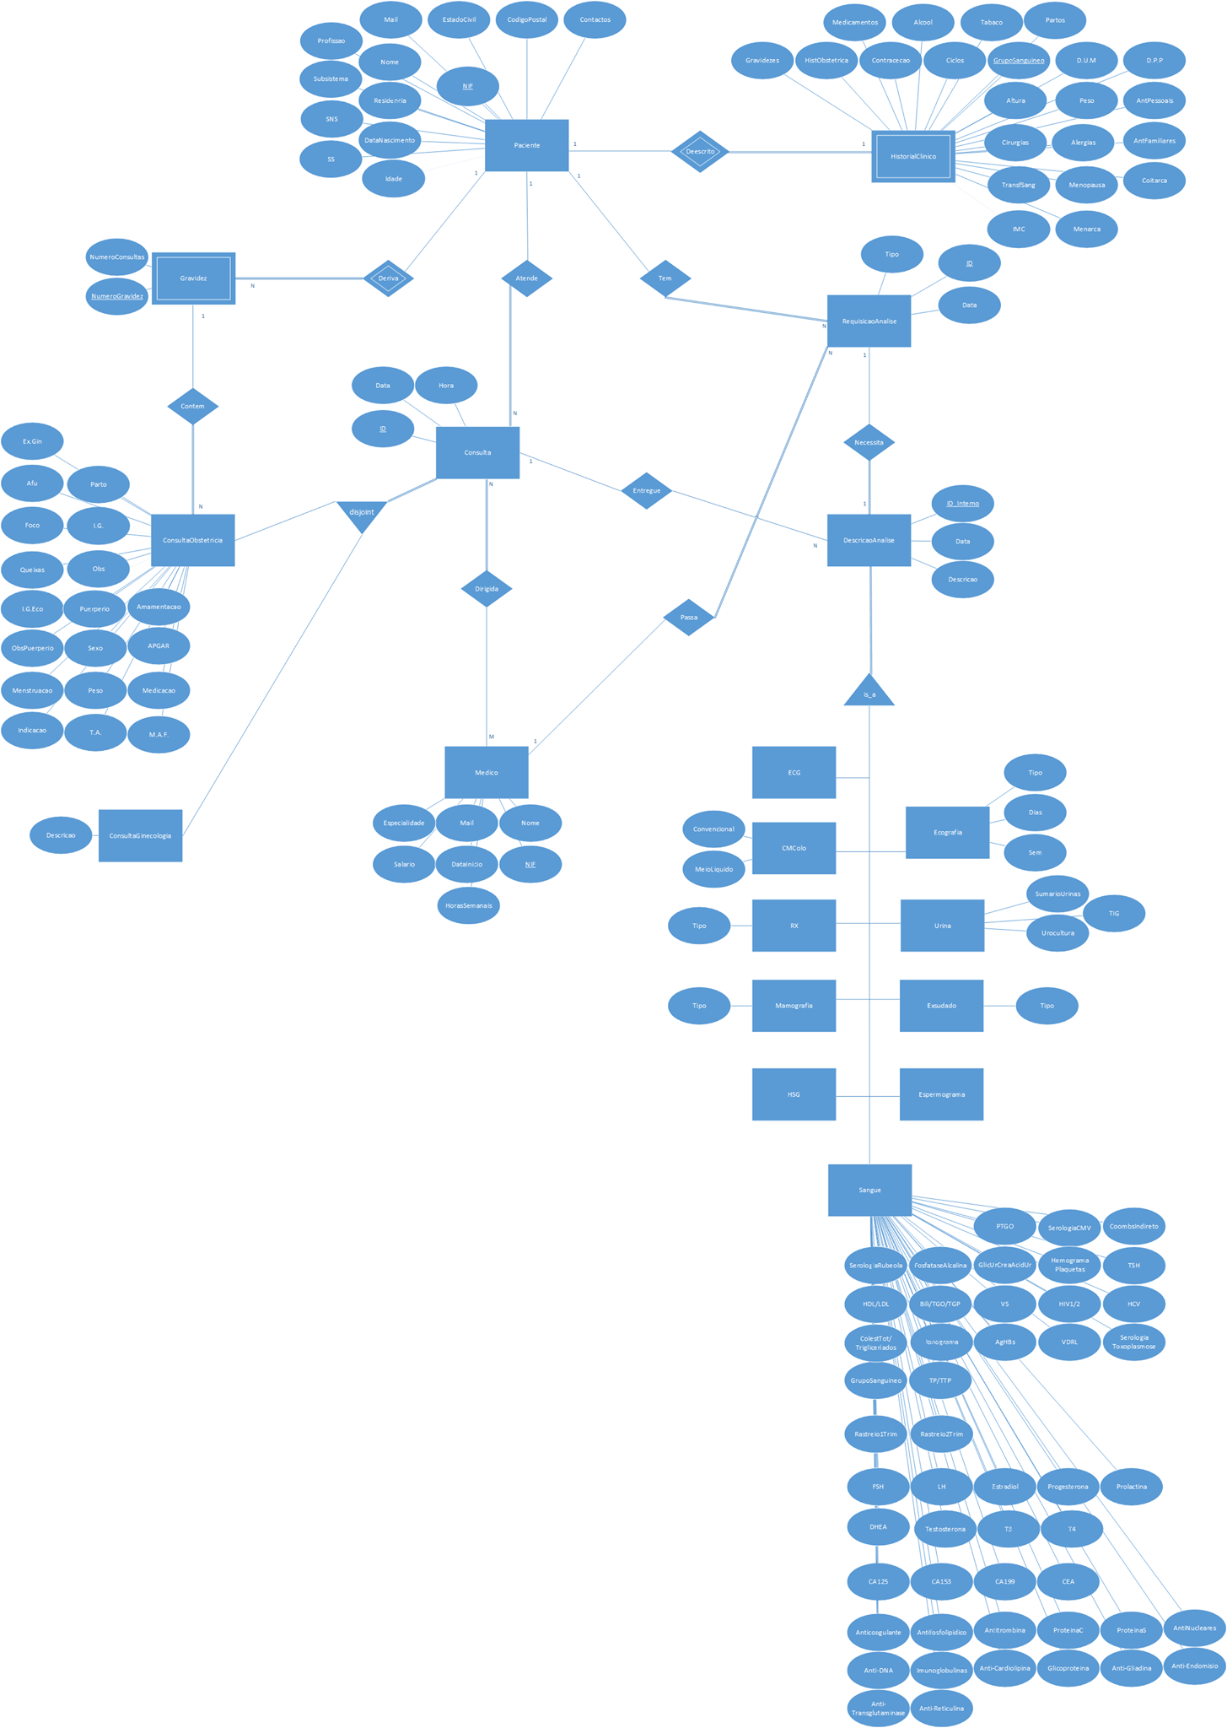**DER**

**Modelo Relacional**

Medico

|  |  |  |
| --- | --- | --- |
| NIF | Mail | |
| Nome | | Especialidade | | Salario | HorasSemanais | DataInicio |

Paciente

|  |
| --- |
| NIF |
| Nome | | Mail | | | DataNascimento | | | Contatos | Profissao | Residencia | CodigoPostal |
| EstCivil | | | SS | Subsistema | | SNS |

HistorialClinico

|  |  |  |  |  |  |  |  |
| --- | --- | --- | --- | --- | --- | --- | --- |
| NIFPaciente | | GrupoSanguineo | | | | | |
| Altura | Peso | | DUM | | DPP | | AntPessoais | | | AntFamiliares | | | Alergias | | Cirurgias | |
| TransfSanguineas | | | | Menarca | | | Coitarca | | Menopausa | | Gravidezes | | | | | Partos |
| HistoriaObstetrica | | | | Ciclos | | Contracecao | | | Medicamentos | | | Alcool | | Tabaco | | |

Gravidez

|  |  |  |
| --- | --- | --- |
| NIFPaciente | NumeroGravidez | NumeroConsultas |

ConsultaObstetricia

|  |  |  |  |  |  |  |  |  |
| --- | --- | --- | --- | --- | --- | --- | --- | --- |
| IDConsulta | | | | NumeroGravidez | | | | |
| Tipo | Observacoes | | | | | | Queixas | | | Medicamentos | | | | | IG | IGEco | | AFU | | Foco |
| Peso | MAF | | | TA | Digest | | | Urin | | | Genital | | Varizes | | | | Edemas | | ExGin | |
| APGAR | | Indicacao | | | | PesoFeto | | | | Sexo | | Parto | | Menstruacao | | | | Amamentacao | | |
| Puerperio | | | ObsPuerperio | | | | |

Consulta

|  |  |  |  |
| --- | --- | --- | --- |
| ID | NIFPaciente | Data | Hora |

ConsultaGinecologia

|  |  |
| --- | --- |
| IDConsulta | Observacoes |

RequisicaoAnalise

|  |  |  |  |  |
| --- | --- | --- | --- | --- |
| ID | NIFPaciente | NIFMedico | Tipo | Data |

DescricaoAnalise

|  |  |  |  |  |  |
| --- | --- | --- | --- | --- | --- |
| ID | IDRequisicao | NIFPaciente | IDConsulta | Data | Descricao |

ConsultaMedico

|  |  |
| --- | --- |
| IDConsulta | NIFMedico |

(Analises)

Ecografia

|  |  |  |  |  |
| --- | --- | --- | --- | --- |
| IDAnalise | NIFMedico | Tipo | Semanas | Dias |

Sangue

|  |  |  |  |  |  |  |  |  |  |  |  |  |  |  |  |  |  |  |  |  |  |  |  |  |  |  |  |  |  |  |  |  |
| --- | --- | --- | --- | --- | --- | --- | --- | --- | --- | --- | --- | --- | --- | --- | --- | --- | --- | --- | --- | --- | --- | --- | --- | --- | --- | --- | --- | --- | --- | --- | --- | --- |
| IDAnalise | | | PTGO | | | | TP_TTP | | | CoombsIndireto | | | | | | | SerologiaRubeola | | | | | | | | | FosfataseAlcalina | | | | | | |
| GlicUrCreaAcidUr | | | | | | HemogramaPlaquetas | | | | | | | TSH | | | | HDL_LDL | | | | | Bili_TGO_TGP | | | | | | | HIV_1/2 | | | |
| VS | HCV | ColestTot_Trigliceriados | | | | | | | | | | Ionograma | | | | | | AgHBs | | | | VDRL | | | SerologiaToxoplasm | | | | | | | |
| SerologiaCMV | | | | Rastreio1Trim | | | | | | | Rastreio2Trim | | | | | | LH | | | FSH | | Estradiol | | | | | DHEA | | | T3 | | T4 |
| Progesterona | | | | | Prolactina | | | | Testosterona | | | | | CA125 | | | | | CA153 | | | | CA199 | | | CEA | | ProteinaC | | | | |
| ProteinaS | | | AntiCoagulante | | | | | | | AntiFosfolipidico | | | | | | AntiTrombina | | | | | | | | AntiNucleares | | | | | | |
| AntiDNA | | AntiCardiolipina | | | | | | | | AntiGliadina | | | | | AntiEndomisio | | | | | | | | AntiReticulina | | | | | | | |
| AntiTransglutaminase | | | | | | | | Imunoglobulinas | | | | | | Glicoproteina | | | | | | |

Urina

|  |  |  |  |
| --- | --- | --- | --- |
| IDAnalise | SumarioUrinas | Urocultura | TIG |

CMColo

|  |  |  |
| --- | --- | --- |
| IDAnalise | Convencional | MeioLiquido |

Exudado

|  |  |
| --- | --- |
| IDAnalise | Tipo |

Mamografia

|  |  |
| --- | --- |
| IDAnalise | Tipo |

RX

|  |  |
| --- | --- |
| IDAnalise | Tipo |

ECG

|  |
| --- |
| IDAnalise |

Espermograma

|  |
| --- |
| IDAnalise |

HSG

|  |
| --- |
| IDAnalise |

(Todos os IDAnalise são provenientes de DescricaoAnalise e Ecografia.NIFMedico é proveniente de Medico)